Unión Internacional de Telecomunicaciones
Oficina de Normalización de las Telecomunicaciones
 |  |  | Ginebra, 8 de septiembre de 2017
Ref: | Corrigéndum 1 a la  Carta Colectiva TSB 3/11  CE11/DA |  | - A las Administraciones de los Estados Miembros de la Unión;  - A los Miembros del Sector UIT-T;  - A los Asociados de la Comisión de Estudio 11;  - A la Academia de la UIT
Tel: | +41 22 730 5780
Fax: | +41 22 730 5853
Correo-e: | tsbsg11@itu.int
Web: | http://itu.int/go/tsg11
Asunto: | Reunión de la Comisión de Estudio 11, Ginebra, 8-17 de noviembre de 2017
Muy Señora mía/Muy Señor mío:

Le informamos de que la reunión JCA-IMT2020 se ha desplazado al viernes 10 de noviembre, de las 16.00 a las 17.30 horas.
En paralelo a la reunión de la CE11 se celebrará un taller de formación práctico sobre la reducción de la disparidad en materia de normalización. Su celebración se prevé para el 8 de noviembre.
Se han cancelado las sesiones de la reunión del CASC previstas para el 15 de noviembre de 2017. La reunión del CASC se celebrará el 9 de noviembre de 2017 (sesiones 1, 2 y 4).
Los posibles cambios en el plan de gestión del tiempo se publicarán como revisión del Documento TD175/GEN en el sitio web de la Comisión de Estudio 11.
Le deseo una reunión agradable y fructífera.
Atentamente,  (firmado)  Chaesub Lee  Director de la Oficina  de Normalización de las Telecomunicaciones | 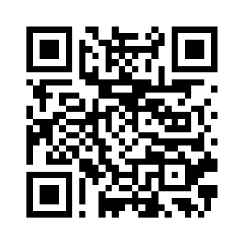
 | Información más reciente sobre la reunión

